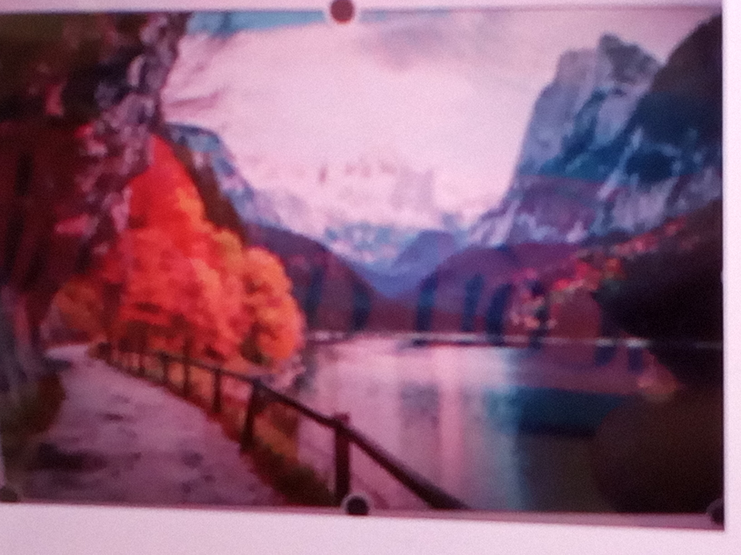

lago,arbol,agua,rocas,monñas,nieve,sol,cielo,nube,animales,campo,helo,pez,cortesa,abedul,abeto,roble,hojas,suelo,terra,algas,hierba,pasto,herro,alambre,alambre de

amare,playa,grava,arena,tronco,paisaje,animales,plantas,flores

nadar, pescar,comer,jugar,descansar,asar malbabiscos,comer con mi familia, ir en barco,obserbar pajaros,obserbar animales,jugar en el campo como futbol bascet bol muchos jegos y en la noche ber luziernagas escuchar animales nocturnos y berpeliculas,